Задание подготовлено в рамках проекта АНО «Лаборатория модернизации образовательных ресурсов» «Кадровый и учебно-методический ресурс формирования общих компетенций обучающихся по программам СПО», который реализуется с использованием гранта Президента Российской Федерации на развитие гражданского общества, предоставленного Фондом президентских грантов.

**Назначение задания**

МДК 03.01 Технология работ на токарно- расточных станках

Тема: Технология обработки заготовок на токарно-расточных станках

**Разработчик**

Гордеева Елена Александровна, ГБПОУ «Самарский техникум авиационного и промышленного машиностроения им. Д.И. Козлова»

**Комментарии**

КОЗ выполняется в рамках самостоятельной работы обучающихся и служит показателем формирования компетенции в сфере разрешения проблем. Данное задание необходимо проводить впервые на этапе формирования новых знаний по составлению технологических процессов, но предполагается, что обучающиеся имеют понятие о применяемом оборудовании и технологической оснастке, необходимой для выполнения работ.

На предприятии планируется начать выпуск новой детали «Кронштейн» с годовым объемом выпуска – 15000 шт. Производство деталей планируется на координатно-расточном станке 2А450. Вам необходимо спроектировать маршрут обработки детали для внедрения в производство, если известно, что оптимальным методом получения заготовки для изготовления данной детали принята плита размерами 405×405×65 мм. Ознакомьтесь с предложенным источником информации и выполните следующие действия по заданному алгоритму:

Изучите требования чертежа детали «Кронштейн». Прочитайте текст «Проектирование общего маршрута обработки детали». **Запишите в бланке технологический процесс изготовления детали «Кронштейн», включая точки технического контроля, оборудование, приспособления, режущий и мерительный инструмент, необходимые для изготовления детали.** При планировании ресурсов вы можете пользоваться текстами следующих документов: ГОСТ166-80, ГОСТ6507-90, ГОСТ 9378-93, ГОСТ16518-96, ГОСТ1435-90, ГОСТ14810-69, ГОСТ10902-77, ГОСТ1426-66, ГОСТ17025-71, ГОСТ14953-80.

**Технологический процесс изготовления детали «Кронштейн»**

|  |  |  |  |  |  |  |
| --- | --- | --- | --- | --- | --- | --- |
| **№ операции** | **Наименование операции** | **Марка и наименование станка** | **Приспособления** | **Режущие инструменты** | **Мерительные инструменты** | **Переходы** |
| 0 |  |  |  |  |  |  |
| 005 |  |  |  |  |  |  |
| 010 |  |  |  |  |  |  |
| 015 |  |  |  |  |  |  |
| 020 |  |  |  |  |  |  |

*Чертеж детали «Кронштейн»*

*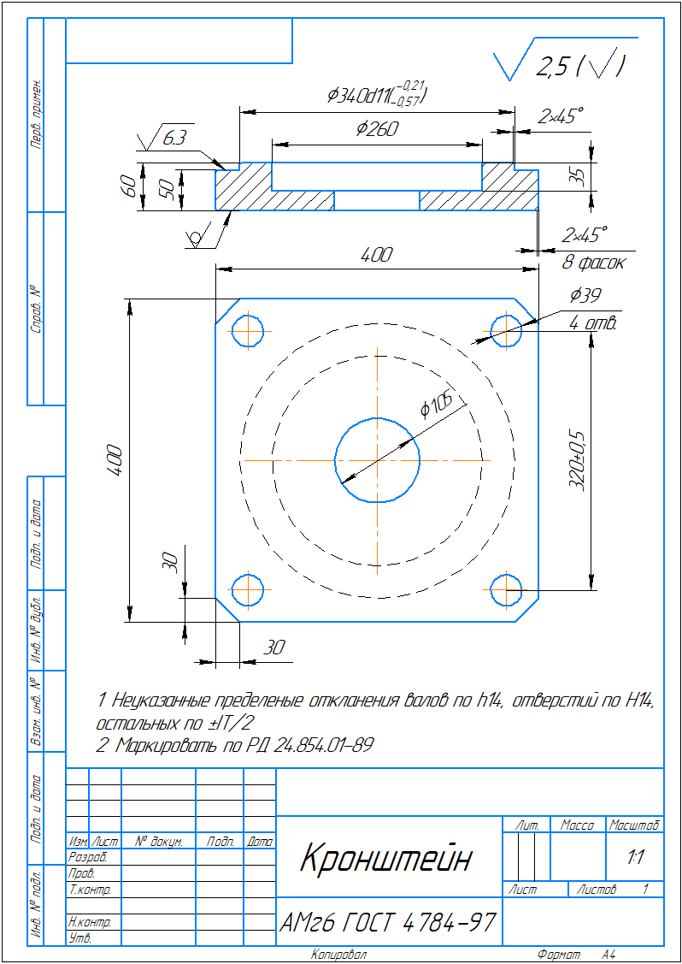*

|  |  |
| --- | --- |
| *Проектирование общего маршрута обработки детали*  Проектирование общего маршрута обработки детали начинается обычно с установления последовательности и способов обработки отдельных поверхностей. При выборе способа обработки поверхностей исходят из его технологических возможностей:  – возможности по обеспечению точности и качества поверхности;  – значению (величине) снимаемого припуска;  – времени обработки в соответствии с заданной производительностью.  Поэтому цель выбора способа обработки – обеспечить наиболее рациональную процесс обработки заготовки. В зависимости от требований, предъявляемых к точности размеров, формы, расположения и параметров шероховатости детали с учетом ее размеров, массы, технических требований, выбирают один или несколько возможных способов обработки и тип соответствующего оборудования.  Сопоставляя технологические возможности различных способов обработки, исходя из обеспечиваемой ими средней экономической точности, выбирают способы предварительной и окончательной обработки, обеспечивающие заданные значения параметров точности детали.  При назначении вида обработки необходимо стремиться к тому, чтобы число переходов при обработке каждой поверхности было минимальным и возможно большее количество поверхностей заготовки обрабатывалось при одной установке. При построении маршрута исходят из того, что каждый последующий способ обработки должен быть точнее предыдущего и технологический допуск на промежуточный размер, полученный на предыдущем этапе обработки, должен находиться в пределах, при которых можно использовать намечаемый последующий способ обработки.  Рассмотрим пример технологического процесса при исходных размерах заготовки 105х95х20. | C:\Users\2611_Shatalova.SAMSPACE\Desktop\КОСы ТЕХНИКУМ\Токарь\Кронштейн _Коорд-раст..emf |

*Пример технологического процесса изготовления детали «Кранштейн»*

|  |  |  |  |  |  |  |
| --- | --- | --- | --- | --- | --- | --- |
| **№ операции** | **Наименование операции** | **Марка и наименование станка** | **Приспособления** | **Режущие инструменты** | **Мерительные инструменты** | **Переходы** |
| 0 | Заготовительная | - | - | - | ЩЦ 1-125-0,1 ГОСТ 166-80 | Получить заготовку на складе |
| 005 | Координатно-расточная | Координатно - расточной станок 2А450 | Тиски | Фреза торцовая ᴓ60  Сверло центровочное Ǿ2  Сверло ᴓ5,5 Р9К5  Сверло ᴓ9 Р9К5  Зенкер ᴓ6Н12 Р9К5  Зенковка угол 900 Р9К5 | ЩЦ 1-125-0,1  МК 75-100-0,01  Радиусный шаблон  Калибр пробка ø6Н12  Калибр пробка ø10Н11 | 1. Фрезеровать плоскость в размер 19-0,2.  2. Фрезеровать наружный контур, выдерживая размеры 100-0,22 , 90-0,22, R8- 4 места.  3. Центровать 6 отв. Ǿ2 под сверление.  4. Сверлить 4 отверстия ᴓ5,5+0,3 на выход предварительно, выдерживая размеры 10±0,2- 2 раза, 80±0,1, 70±0,1.  5. Сверлить 2 отверстия ᴓ9+0,36 на выход предварительно, выдерживая размеры 10±0,2, 35±0,1, 80±0,1.  6. Зенкеровать 4 отверстия ᴓ6+0,12 на выход окончательно, выдерживая размеры 10±0,2- 2 раза, 80±0,1, 70±0,1.  7. Зенковать фаску 1±0,2×450 в 4-х отверстиях ᴓ6+0,12 .  8. Расточить 2 отверстия ᴓ10+0,09 на выход окончательно, выдерживая размеры 10±0,2, 35±0,1, 80±0,1. |
| 010 | Координатно-расточная | Координатно - расточной станок 2А450 | Тиски | Фреза концевая ᴓ20 Р9К5 | ЩЦ 1-125-0,1  МК 0-25-0,01  МК 25-50-0,01 | 1. Фрезеровать плоскость в размер 18-0,11.  2. Фрезеровать 2 уступа, выдерживая размеры 8-0,15, 30±0,1, 40-0,16 окончательно. |
| 015 | Слесарная | Слесарный верстак | Тиски | Напильник личной | - | Притупить острые кромки фаской 0,5×450. |
| 020 | Контрольная | - | Стол контролёра СПМ-01-03 | - | Штангенциркуль ШЦ I-125-0,05 ГОСТ 166-80–Микрометр МК 0-25-0,01 ГОСТ 6507-90  Микрометр МК 25-50-0,01 ГОСТ 6507-90  Микрометр МК 75-100-0,01 ГОСТ 6507-90  Калибр-пробка ᴓ6Н12  Калибр-пробка ᴓ10Н11  Радиусный шаблон R8  Калибр на расположение всех отверстий  Образцы шероховатости ГОСТ 9378-93. | Контроль параметров детали |

Инструмент проверки

Модельный ответ

**Технологический процесс изготовления детали «Кронштейн»: выбор оборудования, приспособлений, режущего и мерительного инструмента**

**Технологический процесс изготовления детали «Кронштейн»**

|  |  |  |  |  |  |  |
| --- | --- | --- | --- | --- | --- | --- |
| **№ операции** | **Наименование операции** | **Марка и наименование станка** | **Приспособления** | **Режущие инструменты** | **Мерительные инструменты** | **Переходы** |
| 0 | Заготовительная | Станок для резки металла | Призмы и прихваты | Отрезной диск | ЩЦ 2-500-0,05 ГОСТ 166-80 | Отрезать заготовку в размер 105×105×65 |
| 005 | Координатно-расточная | Координатно - расточной станок 2А450 | Тиски | Фрезы концевые ø80, 60 мм, Свело ø30, ø80, ø39 мм, Резец расточной проходной,  Сверло центровочное ø6 мм. | ЩЦ 2-500-0,05 ГОСТ 166-80,  ЩЦ 1-125-0,1 ГОСТ 166-80, Калибр пробка 39Н14 | 1. Фрезеровать плоскость в размер 60-0,74 мм  2. Фрезеровать наружный контур в размер 400-1,4, 400-1,4, скос 30×30 – 4 места  3. Фрезеровать уступ выдерживая размер ø ${340}_{-0,57}^{-0,21}$, 500,74мм.  4. Сверлить отверстие на выход ø30+0,52 мм  5. Рассверлить отверстие на выход ø80+0,87мм  6. Расточить отверстие на выход ø05+0,87мм  7. Фрезеровать внутренний колодец выдерживая размеры ø260+1,3мм, глубиной 35-0,62мм  8. Центровать 4 отверстия ø6 мм под сверление.  9. Сверлить 4 отверстия на сквозь ø390,652мм, выдерживая размеры 320±0,52 мм – 4 мета |
| 015 | Контрольная | - | Стол контролёра СПМ-01-03 | - | ЩЦ 2-500-0,05 ГОСТ 166-80,  ЩЦ 1-125-0,1 ГОСТ 166-80, Калибр пробка 39Н14 | Контроль параметров детали |
| 020 | Слесарная | Слесарный верстак | Тиски | Напильник личной, клеймо | - | 1. Притупить острые кромки 2×45° - 8 штук  2. Маркировать деталь |

Подсчет баллов

|  |  |
| --- | --- |
| За каждую верно спланированную операцию (столбец «Наименование операции») | 1 балл |
| *максимально* | *7 баллов* |
| Операции спланированы в верной последовательности | 3 балла |
| За верно спланированные переходы для каждой верно спланированной операции, кроме контрольных | 2 балла |
| *максимально* | *8 баллов* |
| За верно спланированные ресурсы к каждой верно спланированной операции (столбцы «Приспособления», «Режущие инструменты», «Мерительные инструменты») | 1 балл |
| *максимально* | *7 баллов* |
| ***Максимально за задание*** | ***25 баллов*** |